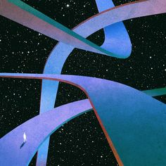

**Post Mortem**

* **Star Scale -**



**RETOURS**

La réalisation du jeu m’aura permis d’apprendre un peu plus sur un domaine d’astrophysique. Il m’aura permis de focaliser des recherches sur un domaine dont je n’avais aucune connaissance auparavant en un cours laps de temps.

Je suis satisfait de ma production, qui aura pu être efficient durant des phases de playtests que j’ai organisé avec des joueurs. J’ai donc pu retoucher le jeu et opérer des modifications afin de rendre l’expérience meilleure.